Государственное казённое образовательное учреждение для детей-сирот
и детей, оставшихся без попечения родителей специальная (коррекционная)
школа-интернат для детей с ограниченными возможностями здоровья
с. Ковалёвского Краснодарского края

Смекалочка

2011 г.

Учитель-логопед: Селютина Елена Владимировна

ЦЕЛЬ. Закреплять у детей - логопатов знания и умения полученные на
логопедических занятиях. Обогащать словарный запас, расширять
знания об окружающем.
Развивать познавательную деятельность; артикуляционную и общую
моторику; глазодвигательные функции; психические процессы.
Воспитывать эмоционально-ценностные отношения к природе.

ОБОРУДОВАНИЕ. Волшебный лист с заданием для детей; карточки с
заданием; карандаш простой; листы и ручки.

ПРЕДВАРИТЕЛЬНАЯ ПОДГОТОВКА. Костюмы для человечков, подбор
материала к мероприятию: журнал «Смекалочка» №5 2010 г..

ПЛАН

1.Вступительное слово.
2.Волшебная гимнастика.
3.Верните на место.
4.Допиши буквы.
5.Путаница
6.Чудесная цепочка.
7.Составь названия.
8.Что сказал шмель?
9.Замени буквы.
10.Благодарность от человечков.
11.Заключительное слово.

ЛОГОПЕД.
Здравствуйте, дорогие дети и взрослые! Поздравляю всех с окончанием учебного года. Желаю всем хорошо отдохнуть летом и прийти с новыми силами на занятия.
Я сегодня шла в школу и мне по пути встретились два человечка из волшебной страны «Смекалочка». Я о такой стране ничего не слышала, а вы? Человечки - смекалки расскажут немного о себе. Слушайте внимательно.
Смек.
Здравствуйте, меня зовут Смек.
Лочка.
Меня зовут Лочка. Ребята у нас очень весёлая страна, живут там очень дружные человечки. Мы все любим учиться, разгадывать интересные кроссворды, ребусы, но у нас случилась беда.
Смек.
К нам в страну проникла вредная Буквоедка. Она перепутала всё, съедает буквы. Ей очень нравится, что дети неправильно стали произносить звуки, составлять предложения, безграмотно писать. Чем больше она съест букв, тем сильней она становится.
Лочка.
Наша мудрая фея Смекачка дала волшебный лист с заданием, после которого должна исчезнуть Буквоедка и направила нас к вам. Сами мы справиться не можем, помогите, пожалуйста, прогнать Буквоедку с помощью волшебных заданий.
ЛОГОПЕД. Ребята, давайте поможем жителям волшебной страны «Смекалочка» избавиться от вредной Буквоедки.
(Дети отвечают)
ЛОГОПЕД.
Для того чтобы выполнить все задания нужно набраться сил через волшебную гимнастику:
- Дыхательная гимнастика.
- Артикуляционная гимнастика.
- Пальчиковая гимнастика.

Молодцы, вы готовы к выполнению волшебной миссии.
1. Найти и вернуть буквы спрятанные Буквоедкой.
Лан…ыш Но…отки Оду…анчик Тюль…ан

Неза…удка Ро..а Подс…лнух

Какие буквы украла Буквоедка? Назовите их. Прочитайте названия цветов. Им будет приятно услышать своё правильное имя (дети-логопаты чётко проговаривают названия цветов).

2.Допиши буквы, которые испортила Буквоедка. Прочитай слова и соедини их с нужным рисунком.

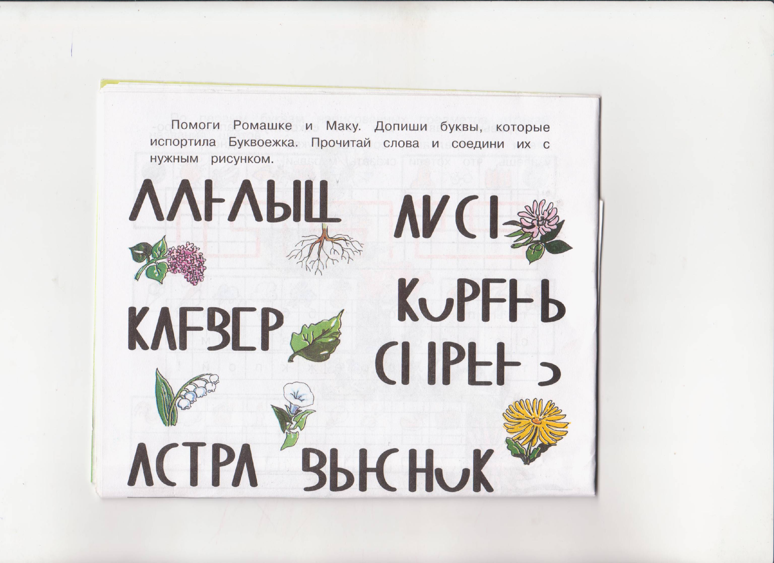

3.Буквоедка перепутала буквы в словах. Помогите поменять буквы, как подсказывают цифры, и запишите правильные слова.

1. 2 1 3 2. 3 4 2 1 3. 2 3 1 4
с о ы з а о р а к м и

4. 7 3 2 1 9 5 4 8 6 5. 3 4 1 5 2
ч у д о к а в и н е л п а ч

6 . 3 2 5 4 1 7. 5 2 1 6 4 3
т ю к и л н и с ь е р

ЛОГОПЕД.
Умнички и с третьим заданием справились.
4. Буквоедка собрала буквы в длинную цепочку. Пока она их не съела, найдите в цепочке 9 слов и запишите их (иногда слова накладываются друг на друга).

ПЧЕЛАНДЫШОСАДКЛЕВЕРХУШКАМЫШКА

1._____________ 4.______________ 7.______________

2._____________ 5.______________ 8.______________

3._____________ 6.______________ 9.______________

5.Составить из слогов названия насекомых.

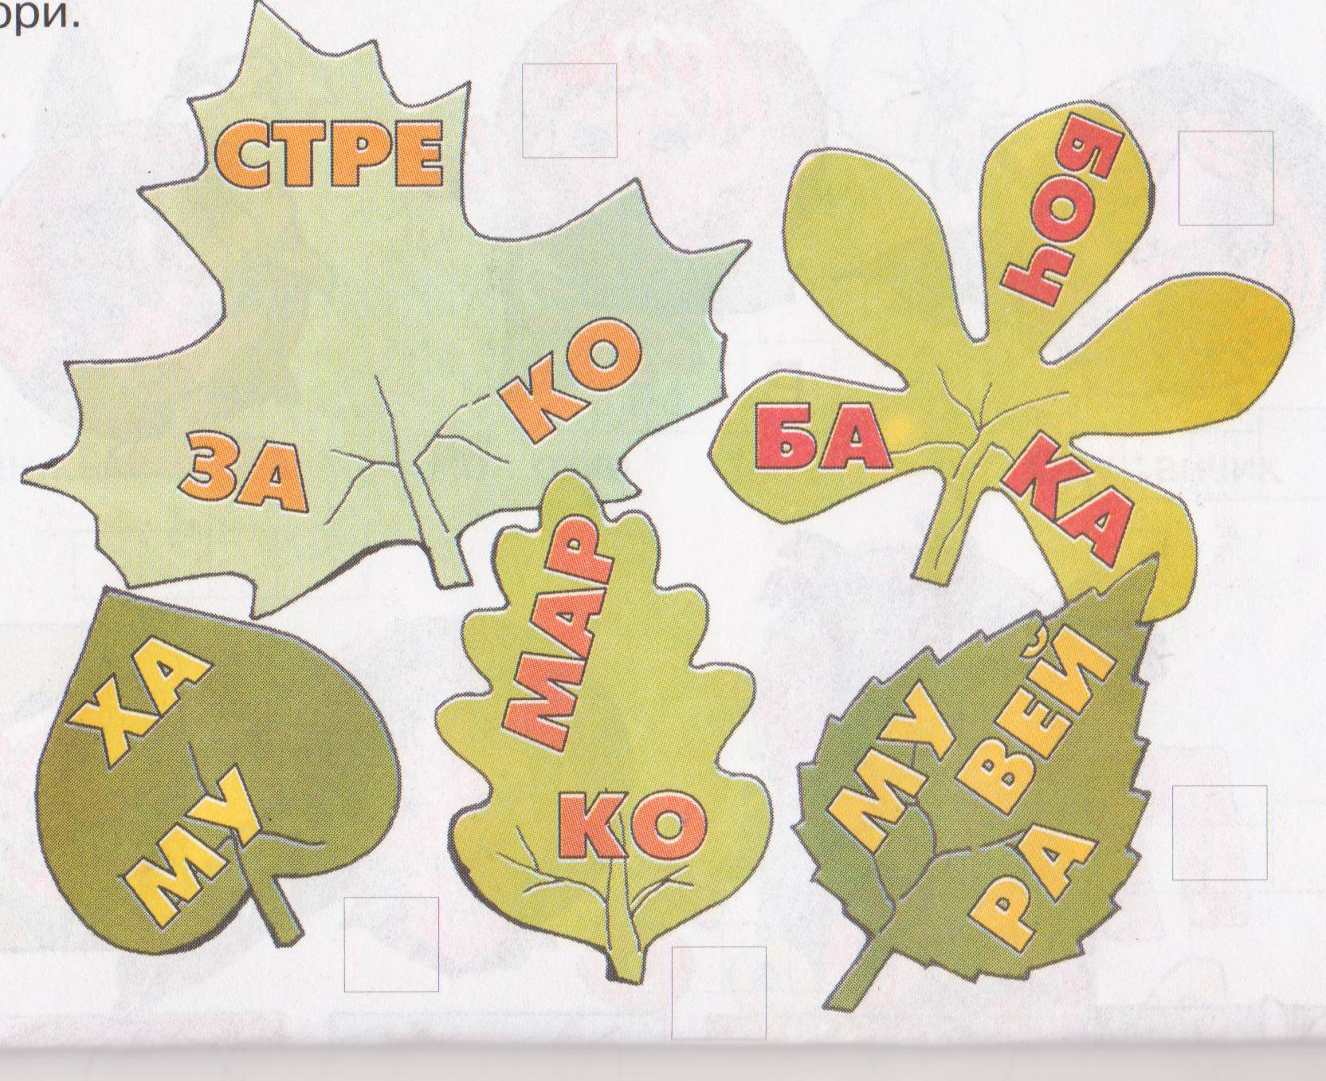

6. Составьте фразу, которую хочет нам сказать шмель.

(каждый логопат чётко проговаривает фразу)

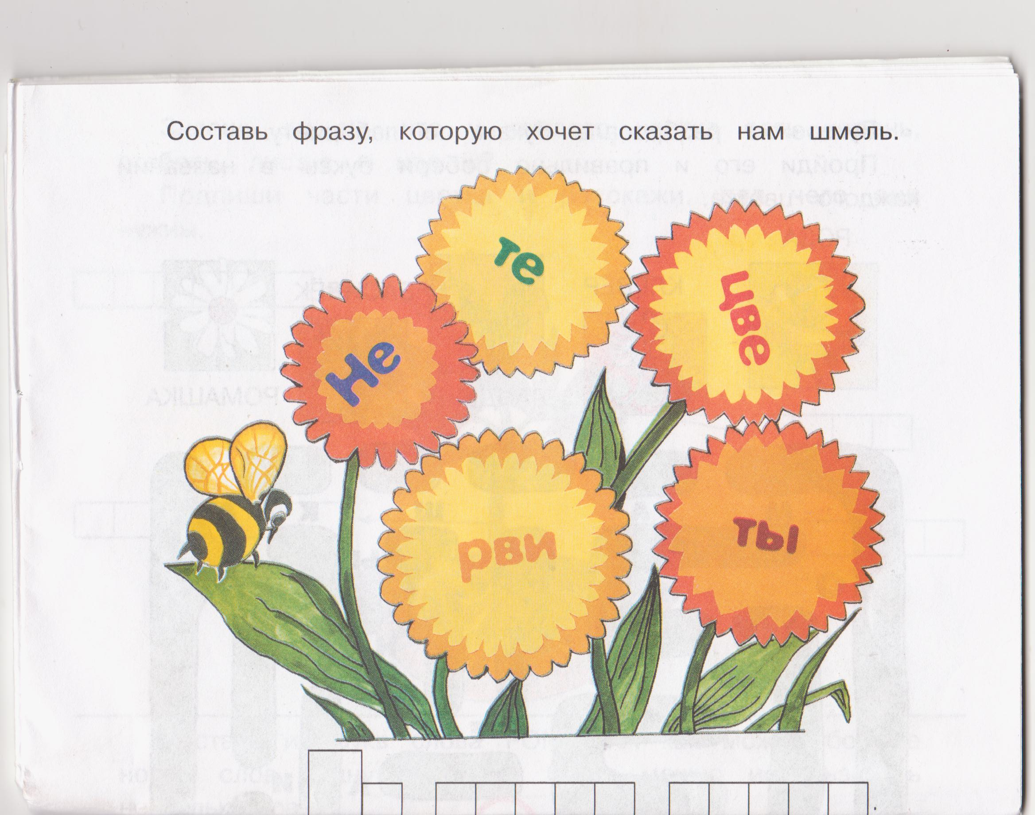

7. Исправьте ошибки в предложениях.

ЛОГОПЕД.
Буквоедка специально испортила предложения. Я вам раздам листики с этими предложения, а вы должны исправить и внизу написать, как правильно будет звучать предложение. Ребята задание очень сложное, но я верю, что вы справитесь. Можно попросить помощь у взрослых.

1.Своё весеннее расписание есть у чветов и у беревьев.
2.Ива чветёт в абреле, а ламдыш- в гонце мая!
3.Никогда не зачветёт ядлоня раньше церёмухи, а церёмуха раньше дерёзы. 4.Фесной просто по чветучей фетке узнать, какой месяч в коду.
5.Если чветёт орежник-это абрель.
6.Если на дерёзе серёжка- нацало мая, а чветением сирени сакацивается фесна.

ЛОГОПЕД.
Какие вы ошибки обнаружили? /Ответы детей/.

Выйдут те ребята, которые готовы прочитать свои исправленные предложения. /Дети читают предложения по очереди/.
Вот как интересно! У нас получился целый текст о весеннем расписании.

Смек.
Молодцы! Вы со всеми заданиями справились.
Лочка.
Ребята, Фея Смекачка сообщила нам, что вредная Буквоедка покинула нашу страну.
Смек.
Спасибо вам большое! От всех жителей нашей страны «Смекалочки» примите наши подарки в знак благодарности за оказанную помощь. /Вручают подарки детям/.
Лочка.
До свиданья! Нам пора возвращаться в нашу страну, где надо навести порядок после Буквоедки.
/Человечки машут руками и удаляются, дети прощаются/.

ЛОГОПЕД.
Как хорошо, что мы с вами помогли жителям волшебной страны «Смекалочка». Ребята давайте вспомним, чем мы сегодня занимались./Ответы детей/.
Молодцы! На этом наше мероприятие окончено. До новых встреч!

Рекомендация. Все ответы детей должны быть чёткими, фразы полными,
предложения целыми. Правильно поставлены ударения, интонация.

Литература

Журнал «Смекалочка» №5 2010г.

